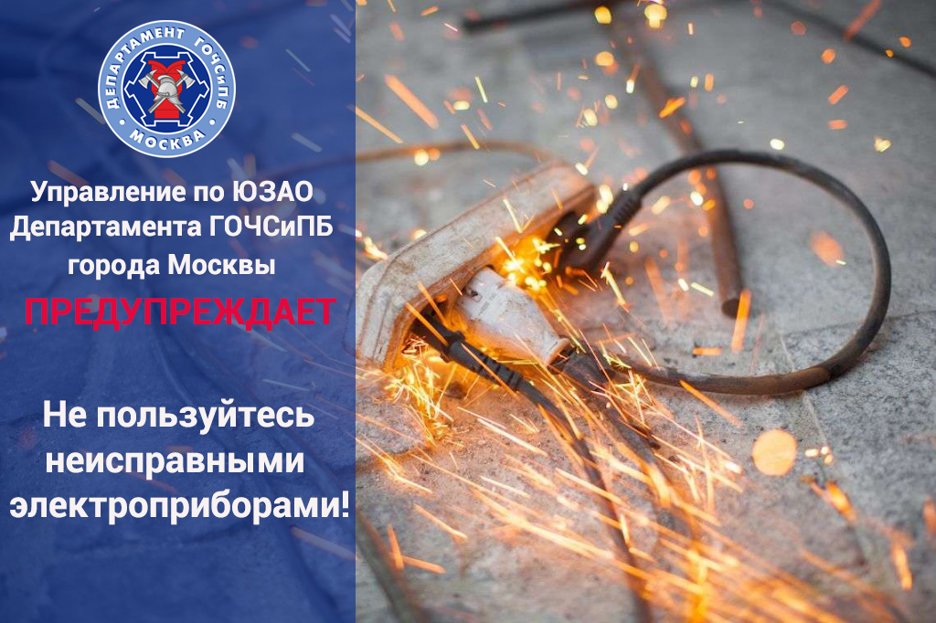Уважаемые Москвичи и гости столицы! Управление по ЮЗАО Департамента ГОЧСиПБ по городу Москве напоминает - соблюдайте правила пожарной безопасности в быту!
Помните, что пожар легче предупредить, чем потушить!
- уходя из дома, не оставляйте включенные в электросеть бытовые электроприборы;
- следите за исправностью электропроводки, не пользуйтесь поврежденными электроприборами, электророзетками;
- используйте электронагревательные приборы только заводского изготовления;
- эксплуатируйте электроприборы в соответствии с требованиями инструкций по эксплуатации завода-изготовителя;
- не включайте в одну электророзетку одновременно несколько мощных потребителей электроэнергии, перегружая электросеть;
- не оставляйте при включенных электроприборах детей без присмотра;
- не накрывайте и не кладите на электронагревательные приборы предметы из горючих материалов;
- не пользуйтесь электрообогревателями с открытыми спиралями;

Не забывайте, что в случае пожара нужно незамедлительно звонить по телефону 112 или 101

